**NODE.JS**

É um ambiente que permite a execução de código Javascript fora de um navegador. O Node usa o mesmo motor do Google Chrome. Antigamente só era possível executar código Javascript dentro de um navegador, pois eles usam esse motor (V8 engine).

O V8 converte Javascript em linguagem de máquina e nos retorna o resultado.

Ele é utilizado para construir APIs (back-ends).

**Características**

* Possui apenas um núcleo (Single threaded)
* Suporta várias operações simultâneas (non-blocking)
* Ótimo uso de memória (baixo custo);
* Harmonia com o front-end (ambos utilizam JavaScrip)
* Muito rápido, simples e escalável

**O node não espera uma requisição ficar pronta para atender a outra, ele atende a uma e enquanto ela está sendo processada ele permite receber outras.**

**Módulos**

* Podemos criar nossos próprios módulos (nossos arquivos) e importa-los.
* O Node.js vem com módulos pré-instalados (path, fs, http etc.)
* Podemos instalar módulos de terceiros utilizando o NPM (Node Package Manager), esses módulos são armazenados em uma pasta chamada “node_modules” essa pasta contém todos os módulos de terceiros que instalamos na aplicação.

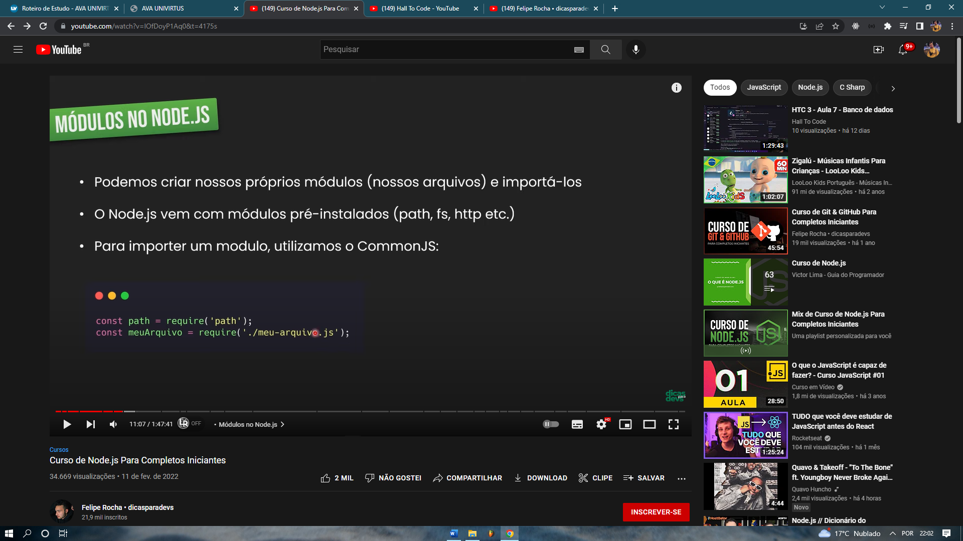Para importar um módulo, utilizamos o CommonJS:

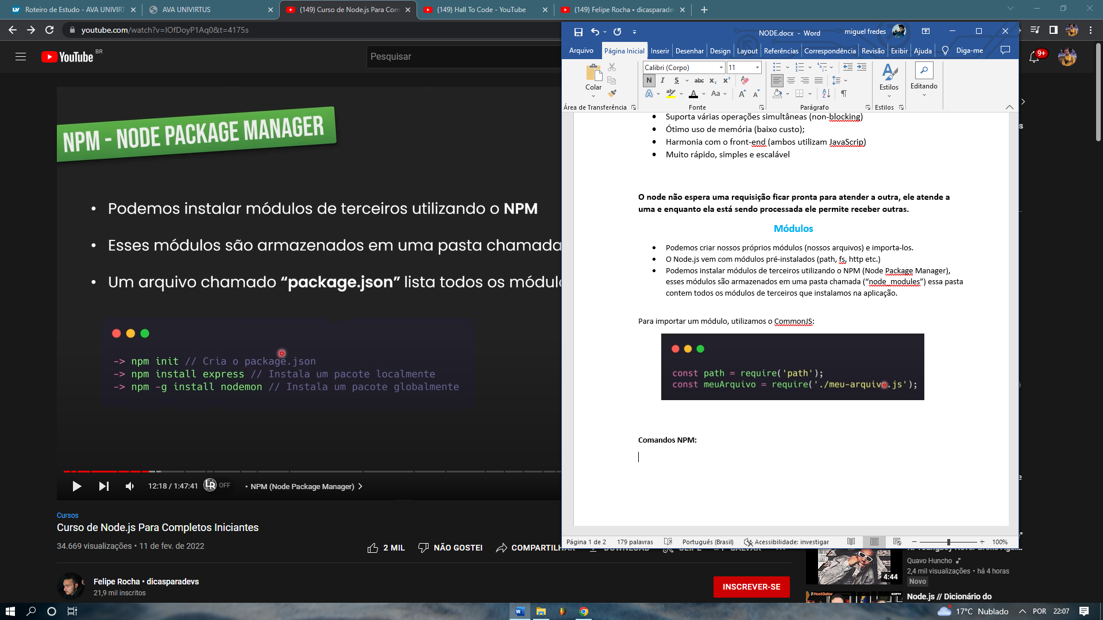**Comandos NPM:**

* **Package.json é um arquivo que lista todos os módulos que instalamos pelo NPM;**
* **Npm install express // será instalado apenas no projeto;**